HROMADNÝ E-MAIL STUDENTŮM DANÉHO KURZU

1. Na hlavní stránce SIS klikněte na ikonku „Předměty“.

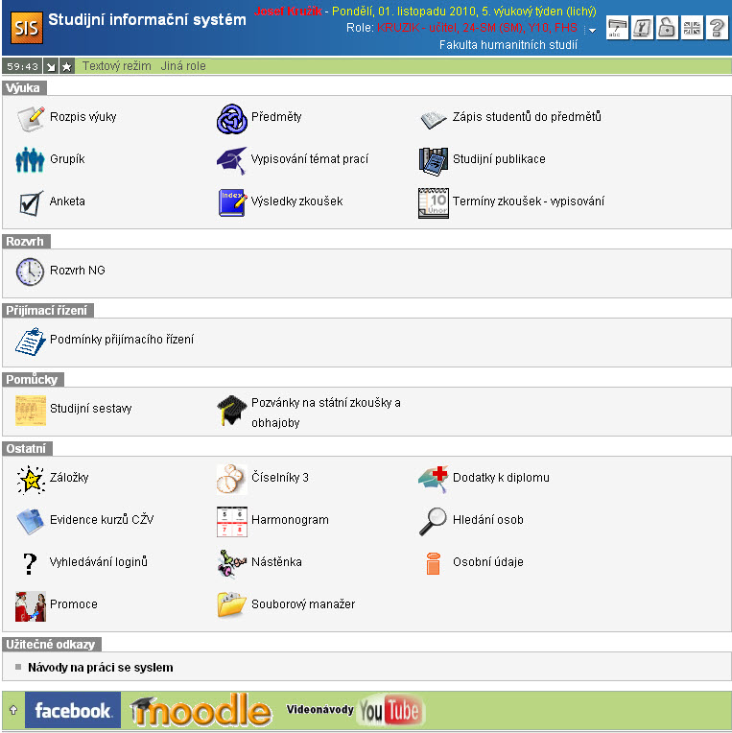

2. a) V případě, že zamýšlíte poslat dopis studentům kurzu, jenž nevyučujete ani negarantujete, vyhledejte ho zadáním názvu či kódu.
b) Jedná-li se o kurz, jenž vyučujete či jste jeho garantem, rozklikněte rovnou záložku „Moje předměty“.

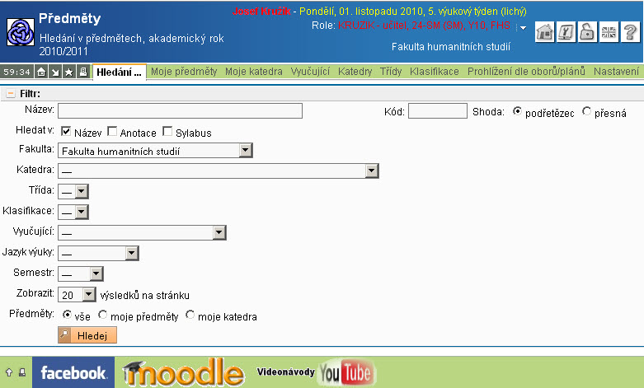

3. V zobrazené nabídce klikněte na název hledaného kurzu.

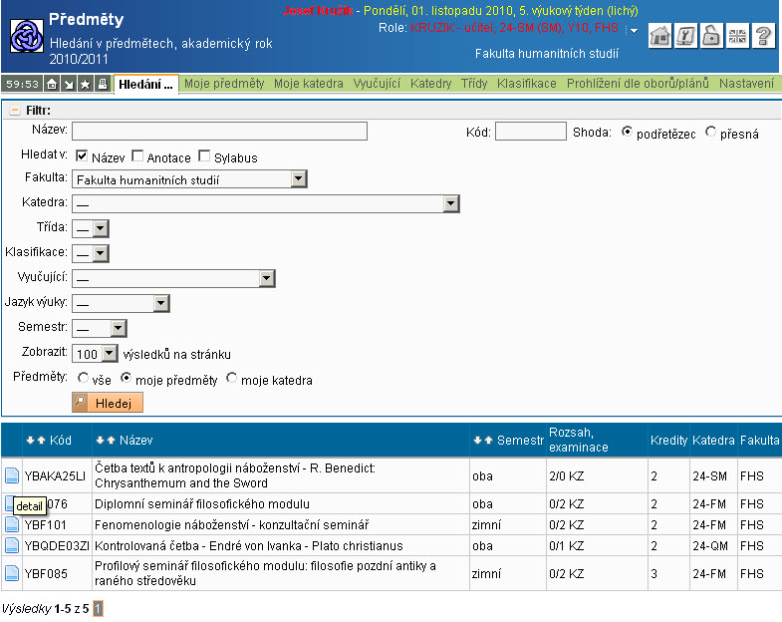

4. Na stránce s detaily o předmětu otevřete seznam „Zapsaných studentů“.

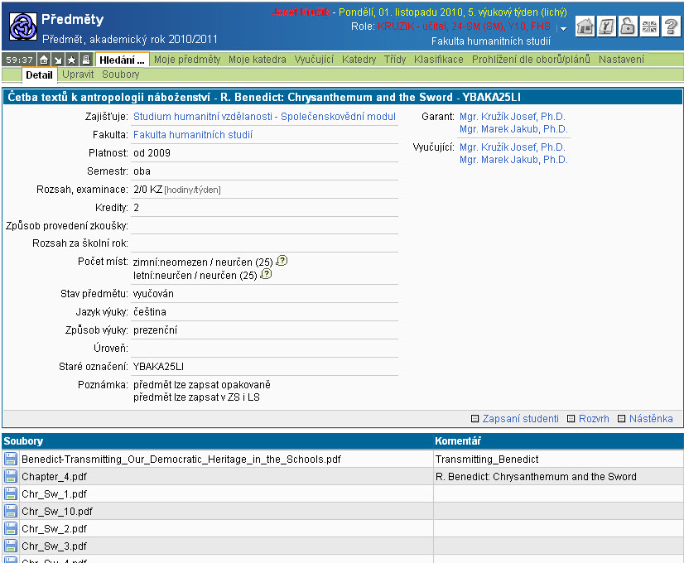

5. Zobrazí se Vám seznam všech studentů, kteří si předmět povinně (či v registračním období zatím pouze předběžně) zapsali. V případě, že se jedná o kurz, který má více paralelek, nezapomeňte tu svoji specifikovat (např. u diplomních seminářů). K rozeslání hromadného e-mailu klikněte na ikonku „obálky“.

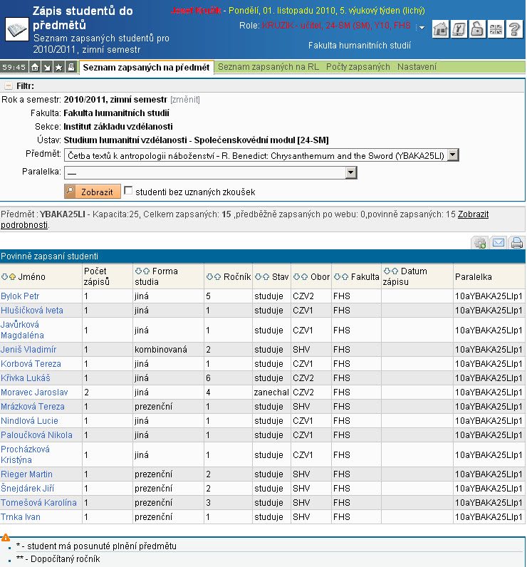

6. Systém vygeneruje e-mailové adresy studentů vybraného kurzu a pole, do nejž lze vepsat zprávu, kterou pak odešlete kliknutím na ikonku „Poslat e-mail“.

